**专题：控制变量法**

1．下列设计的实验方案能达到实验目的的是

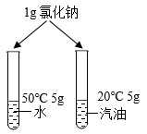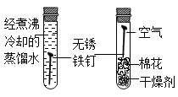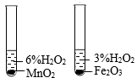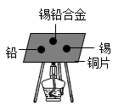

A．用方案甲探究同种物质在不同溶剂中的溶解性

B．用方案乙探究空气是铁生锈的必要条件

C．用方案丙探究不同催化剂对H2O2分解速率的影响

D．用方案丁探究合金及其成分金属的熔点高低

2．对铁生锈与燃烧条件的实验探究如图所示。下列说法正确的是

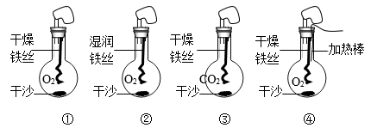

A．对比①②可探究：接触氧气是否为铁生锈的条件之一

B．对比②③可探究：接触水是否为铁生锈的条件之一

C．对比①④可探究：温度达到着火点是否为铁燃烧的条件之一

D．对比③④可探究：接触氧气是否为铁燃烧的条件之一

3．对比实验是实验探究的重要方法。下列对比实验设计不能达到目的的是

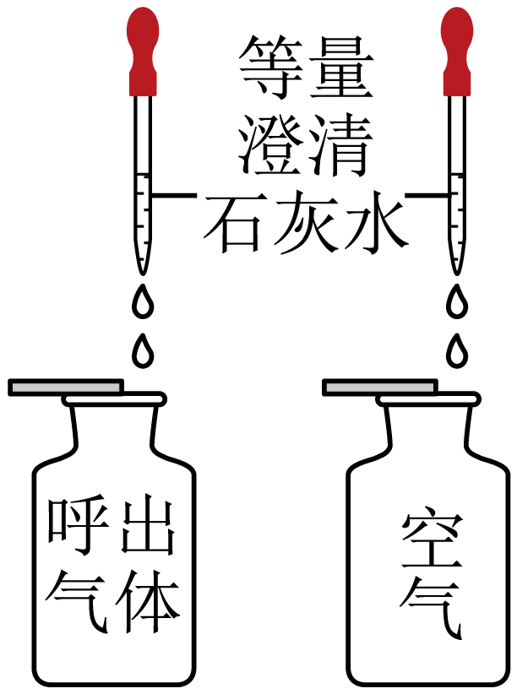 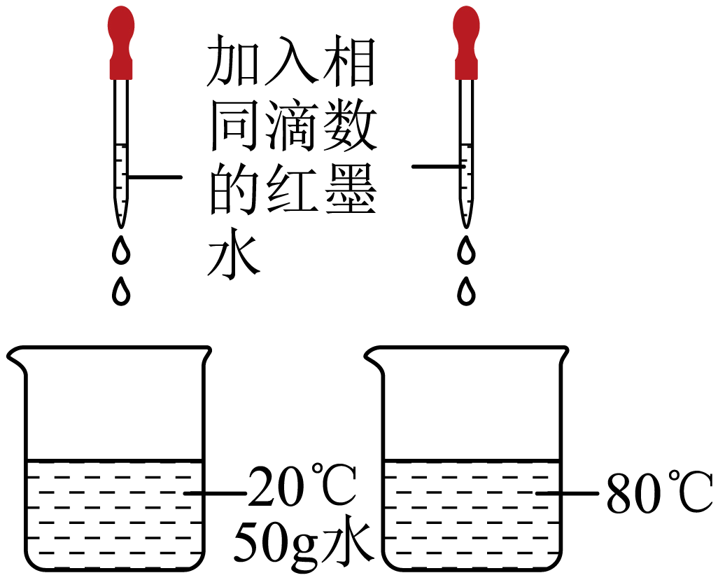 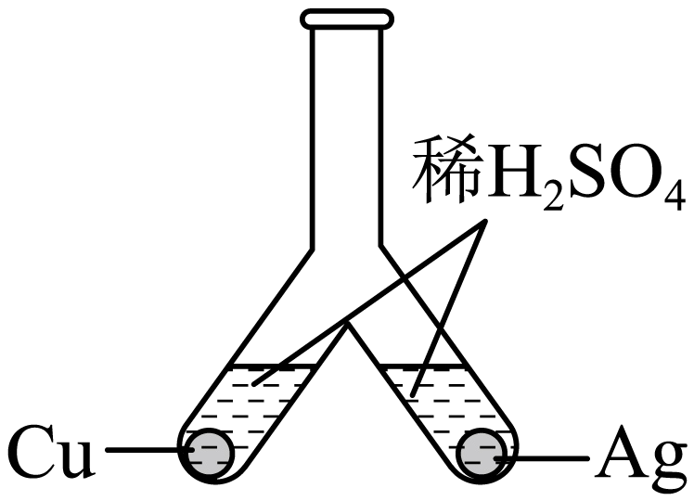 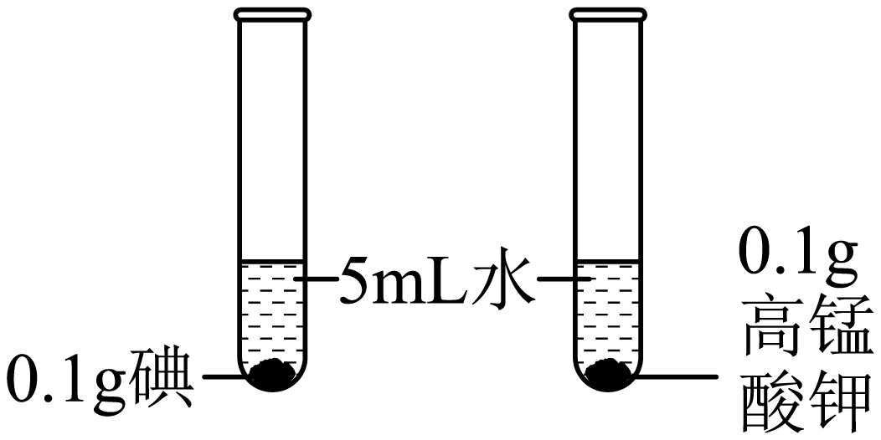

A．探究空气与呼出气体中二氧化碳的含量

B．探究温度对微粒运动速率的影响

C．探究Cu和Ag的金属活动性强弱

D．探究影响物质溶解性的因素

4．为了探究生活中钢铁生锈的原因，实验组用普通铁钉、纯铁钉同时进行如图的四组实验，一段时间后，只在实验Ⅰ中观察到了红褐色的锈斑，其他均无明显变化。下列说法合理的是

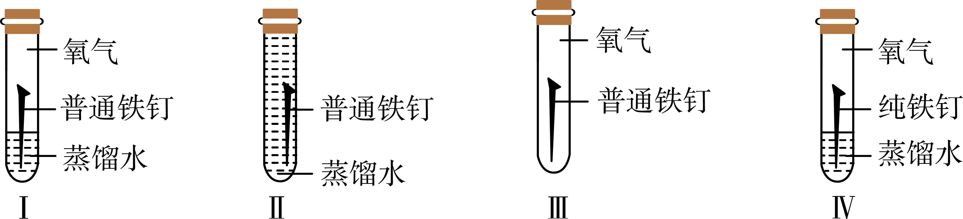

A．Ⅰ和Ⅱ对比说明铁制品锈蚀需要水 B．Ⅰ和Ⅳ对比说明普通铁钉比纯铁钉更容易锈蚀

C．Ⅰ和Ⅲ对比说明铁制品锈蚀需要氧气 D．Ⅱ和Ⅲ对比说明铁制品锈蚀需要氧气和水

5．对影响溶质在水中溶解速率的实验探究如图所示。下列说法正确的是

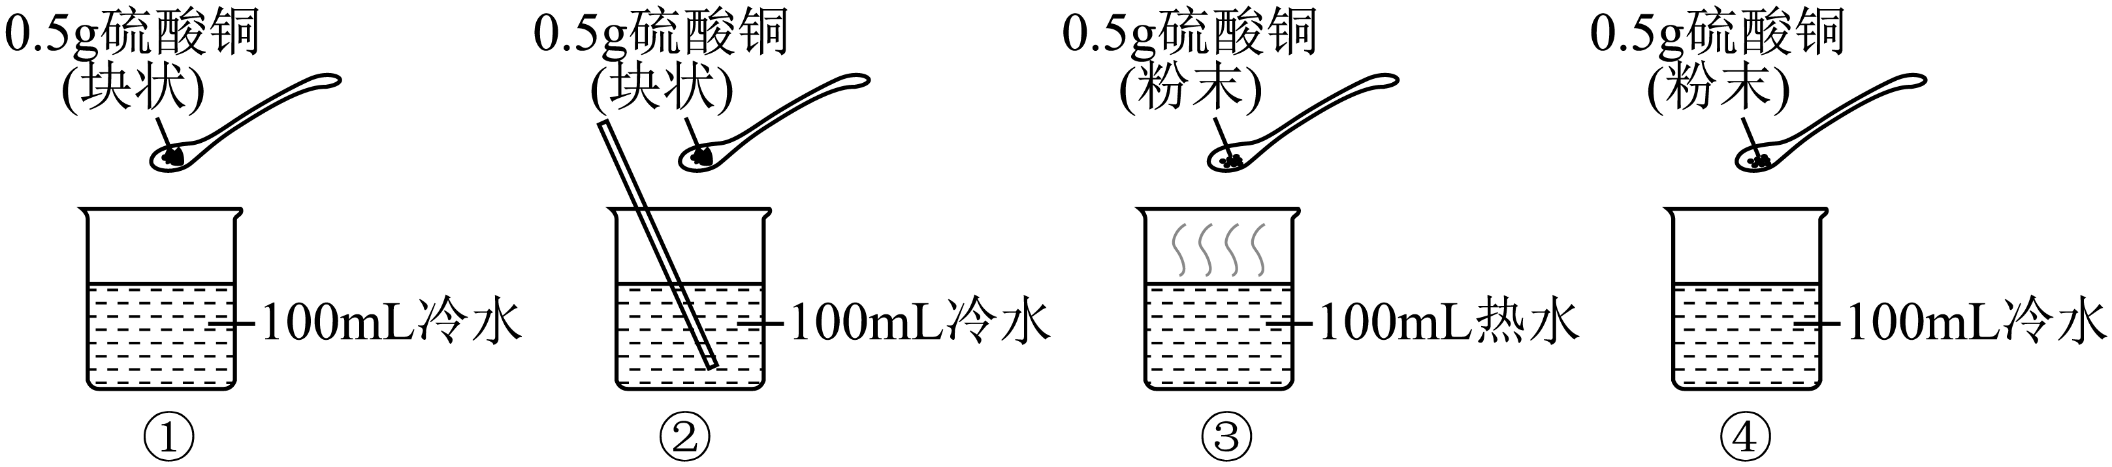

A．对比实验①和②，可探究搅拌对溶质在水中溶解速率的影响

B．对比实验②和③，可探究水的温度对溶质在水中溶解速率的影响

C．对比实验①和④，可探究固体溶质的颗粒大小对溶质在水中溶解速率的影响

D．对比实验③和④，可探究水的质量对溶质在水中溶解速率的影响

6．下列对比实验能达到实验目的的是

|  |  |  |  |  |
| --- | --- | --- | --- | --- |
| 选项 | A | B | C | D |
| 实验设计 | @@@af4d1249-6f00-40eb-8d72-a93a3855ebc3 | @@@87ad31c3-9055-49b3-9acf-8701b9df76e9 | @@@f87181f2-4732-448a-97b4-34226198b75d | @@@0a99918c-036e-4196-93ae-6658550f9311 |
| 实验目的 | 探究影响物质溶解性的因素 | 探究铁生锈的条件 | 探究白磷燃烧需要O2 | 探究CO2和CO的性质差异 |

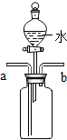7．某同学用如图所示装置进行验证二氧化碳能与水反应(已知氮气的密度小于空气的密度)，操作为：①从b端通入氮气 ②从分液漏斗中滴加适量水 ③从a端通入二氧化碳 ④将石蕊溶液染成紫色的干燥纸花放入广口瓶中 ⑤从a端通入氮气 ⑥从b端通入二氧化碳。其中实验操作顺序最合理的是

A．④⑥⑤②⑥ B．④③⑤②③

C．④①③①② D．④③①②③

8．兴趣小组的同学准备利用过氧化氢溶液和二氧化锰制取较大量的氧气。

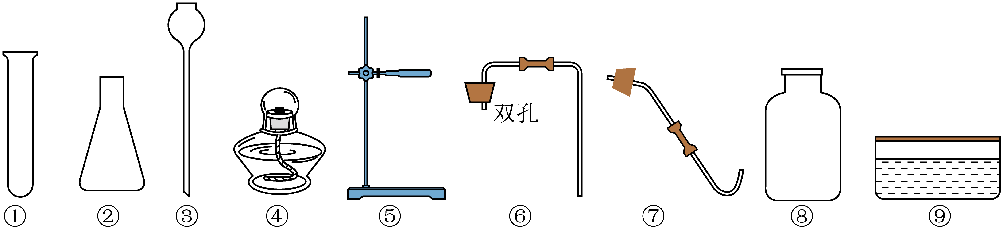

(1)仪器⑤的名称为___________，为便于添加液体试剂，应选择上图中的___________(选填仪器编号)来组装制取装置。

(2)实验中途添加液体药品时，甲同学误把稀硫酸当作过氧化氢溶液添加到装置中，惊奇地发现溶液中黑色物质逐渐消失，兴趣小组同学对这种现象展开了探究。

【提出问题】什么原因导致黑色的二氧化锰逐渐消失？

【猜想与假设】猜想1：MnO2和H2O2反应

猜想2：MnO2和H2SO4反应

猜想3：MnO2和___________反应

【交流与讨论】乙同学认为上述猜想______一定不成立，不需要实验验证。大家同意了他的看法。

【实验探究】小组同学设计了如下实验验证猜想。

|  |  |  |
| --- | --- | --- |
| 实验步骤 | 实验现象 | 实验结论 |
| 取2gMnO2加入试管中，滴加几滴硫酸，振荡，观察现象 | 无现象 | 猜想2不成立 |
| 继续往上述试管中滴加_______ | 黑色固体逐渐溶解，产生大量气泡 | 猜想3成立 |

【继续探究】为进一步研究黑色物质逐渐消失的原因，小组同学们设计了如下对比实验。

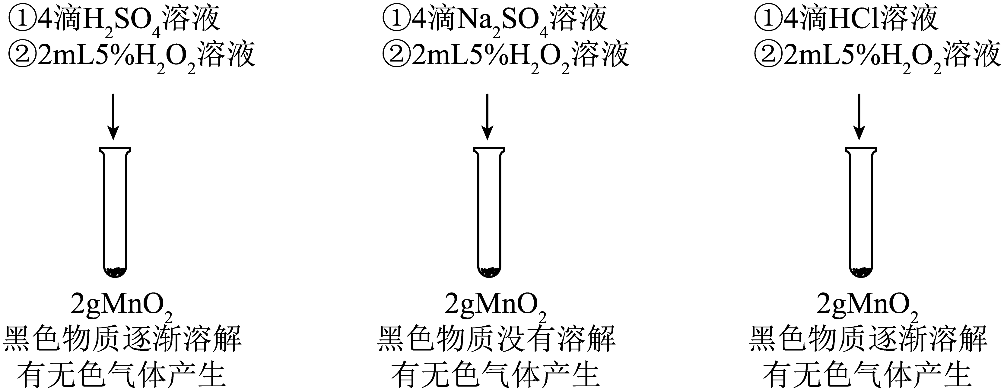

【解释与结论】

(3)从上述探究实验可以得出，使得黑色物质逐渐溶解消失的原因是溶液中___________(填微粒符号)的作用。

(4)经查阅资料可知，黑色物质消失的原因是过氧化氢、硫酸和二氧化锰发生反应生成硫酸锰(MnSO4)、氧气和水，写出化学方程式______________________________________________。

兴趣小组欲探究纯碱的用途。

【查阅资料】Na2CO3可用于生产洗涤剂，广泛用于生活洗涤、酸类中和以及食品加工等。Na2CO3溶液呈碱性，可清洗油污，溶液碱性越强，去油污效果越好。

【实验探究】兴趣小组对影响Na2CO3溶液去油污效果的因素进行探究。

用不同温度的水，配制溶质质量分数分别为2%、6%和10%的Na2CO3溶液，并测定溶液pH，记录数据如下表：

|  |  |  |  |  |  |  |  |  |  |
| --- | --- | --- | --- | --- | --- | --- | --- | --- | --- |
| 实验编号 | ① | ② | ③ | ④ | ⑤ | ⑥ | ⑦ | ⑧ | ⑨ |
| 溶质质量分数 | 2% | 2% | 2% | 6% | 6% | 6% | 10% | 10% | 10% |
| 溶液温度(℃) | 20 | 40 | 60 | 20 | 50 | 60 | 20 | 40 | 70 |
| 溶液pH | 10.90 | 11.18 | 11.26 | 11.08 | 11.27 | 11.30 | 11.22 | 11.46 | 11.50 |

【实验结论】

(1)实验①④⑦对比，可得出的结论是_____________________________________________。

(2)要证明温度对Na2CO3溶液的碱性的影响，可选择的3个实验的编号是______________。

【拓展应用】

(3)下列物质可用于去油污的是___________。(填字母序号)

A．NaCl    B．NaOH    C．CaCl2    D．K2CO3

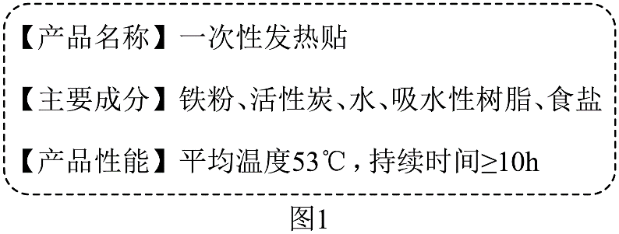9．化学小组的同学在学习了铁生锈的条件后，对暖宝宝的成分（如图1）感到好奇，请参与他们的探究活动。

【查阅资料】

（1）暖宝宝的发热原理是铁粉腐蚀过程中放出热量；加入活性炭能形成微电池，反应更快。

（2）铁的腐蚀分为析氢腐蚀和吸氧腐蚀两种：

①铁在硫酸等酸性条件下发生腐蚀，产生氢气。反应的化学方程式为________________________。

②铁吸氧腐蚀的总反应为4Fe+3O2+________=4Fe(OH)3，请补全反应的化学方程式。

【提出问题】

哪些因素会影响铁吸氧腐蚀的速率

【设计实验】

小组同学设计了图2所示的实验装置，进行如下5组实验。

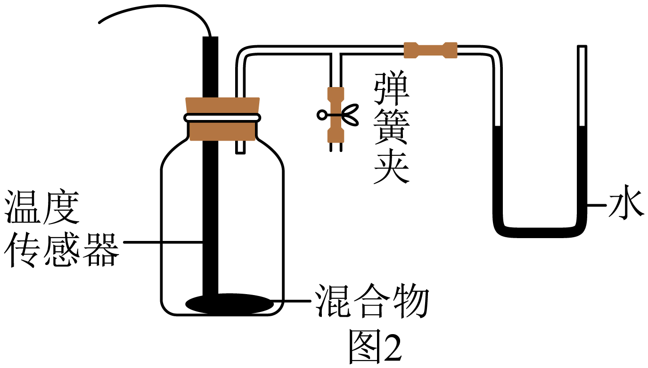

【实验记录】

每组实验加入铁炭总质量为24g，食盐水体积为7.5mL，恰好能将固体润湿。

|  |  |  |  |  |
| --- | --- | --- | --- | --- |
| 因素序号 | 铁炭质量比 | 食盐水浓度/*%* | 示数差3cm所用时间/s | 10分钟时温度升高值/*oC* |
| 1 | 2:1 | 26 | 90 | 7.8 |
| 2 | 4:1 | 26 | 170 | 4.2 |
| 3 | 6:1 | 26 | 190 | 3.3 |
| 4 | 2:1 | 13 | 140 | 6 |
| 5 | 2:1 | 6.5 | 140 | 6 |

【解释与结论】

（1）通过实验发现，铁炭质量比对铁吸氧腐蚀速率的影响是_______________________________。

（2）分析食盐水浓度对铁吸氧腐蚀速率的影响应对比实验__________（填实验序号）。

（3）示数差3cm是指U形管左侧液面上升3cm。U形管内液面向左偏移的原因是____________。

【反思与评价】

有同学提出应该再加一组实验，研究铁炭质量比为2:1、食盐水浓度为3.3%时的实验数据，你觉得是否有必要，并说明理由____________________________________________________________。